**Задание 5. Тестирование**

|  |  |
| --- | --- |
| **Название проекта** | WebApplication1 |
| **Рабочая версия** | 1.0 |
| **Имя тестирующего** | Кротов Алексей Дмитриевич |
| **Дата(ы) теста** | 20.12.2024 |

|  |  |
| --- | --- |
| **Тестовый пример #** | TC_UI_1 |
| **Приоритет тестирования** | Высокий |
| **Заголовок/название теста** | Проверка загрузки картинок из БД |
| **Краткое изложение теста** | Проверка корректной подгрузки изображений из БД на страницу с книгами. |
| **Этапы теста** | 1. Открыть страницу регистрации. 2. Ввести валидные данные в поля:  * Username: "kyz" * Email: "kyz@mail.ru" * Пароль: "123321"  1. Нажать кнопку "Регистрация". |
| **Тестовые данные** | * Username: "kyz" * Email: "kyz@mail.ru" * Пароль: "123321" |
| **Ожидаемый результат** | Появление сообщения: "Данные успешно добавлены!" |
| **Фактический результат** | Сообщение: "Данные успешно добавлены!" |
| **Статус** | Зачет (Приложение А. Рисунок 1) |
| **Предварительное условие** | Открыто страница регистрации. |
| **Постусловие** | В базе данных появился новый читатель с указанными данными |
| **Примечания/комментарии** | - |

|  |  |
| --- | --- |
| **Тестовый пример #** | TC_UI_2 |
| **Приоритет тестирования** | Высокий |
| **Заголовок/название теста** | Регистрация нового читателя с пустыми полями |
| **Краткое изложение теста** | Проверка поведения системы при попытке регистрации читателя с незаполненными полями. |
| **Этапы теста** | 1. Открыть страницу регистрации. 2. Оставить все поля пустыми. 3. Нажать кнопку "Регистрация". |
| **Тестовые данные** | * Username: "" * Email: " " * Пароль: "" |
| **Ожидаемый результат** | Появление сообщения: "Ошибка при вставке данных" |
| **Фактический результат** | Сообщение: "Ошибка при вставке данных" |
| **Статус** | Зачет (Приложение А. Рисунок 2) |
| **Предварительное условие** | Открыто окно регистрации водителя. |
| **Постусловие** | Данные в базе данных не изменились. |
| **Примечания/комментарии** | - |

|  |  |
| --- | --- |
| **Тестовый пример #** | TC_UI_3 |
| **Приоритет тестирования** | Высокий |
| **Заголовок/название теста** | Ввод в поля ввода регистрации select запроса |
| **Краткое изложение теста** | Проверка защиты от select sql-инъекции. |
| **Этапы теста** | 1. Открыть страницу регистрации. 2. Ввести данные в поля:    * Username: "select * from users"    * Email: "kyz1@mail.ru"    * Пароль: "123321 3. "Нажать кнопку "Зарегистрировать". |
| **Тестовые данные** | * + Username: "select * from users"   + Email: "kyz1@mail.ru"   + Пароль: "123321 |
| **Ожидаемый результат** | Появление сообщения: "Попытка sql-инъекции обнаружена!" |
| **Фактический результат** | Сообщение: "Попытка sql-инъекции обнаружена!" |
| **Статус** | Зачет (Приложение А. Рисунок 3) |
| **Предварительное условие** | Открыта страница регистрации. |
| **Постусловие** | Данные в БД не изменились |
| **Примечания/комментарии** | - |

|  |  |
| --- | --- |
| **Тестовый пример #** | TC_UI_4 |
| **Приоритет тестирования** | Высокий |
| **Заголовок/название теста** | Повторная попытка регистрации с теми же данными |
| **Краткое изложение теста** | Проверка поведения системы при попытке регистрации с данными уже зарегистрированного пользователя. |
| **Этапы теста** | 1. Открыть окно регистрации транспортного средства. 2. Ввести валидные данные в поля:    * Username: "kyz"    * Email: "kyz@mail.ru"    * Пароль: "123321 3. "Нажать кнопку "Зарегистрировать". |
| **Тестовые данные** | * + Username: "kyz"   + Email: "kyz@mail.ru"   + Пароль: "123321 |
| **Ожидаемый результат** | Появление сообщения: "Ошибка ошибка при вставке данных!" |
| **Фактический результат** | Сообщение: "Ошибка ошибка при вставке данных!" |
| **Статус** | Зачет (Приложение А. Рисунок 4) |
| **Предварительное условие** | Открыта страница регистрации. |
| **Постусловие** | Данные в базе данных не изменились. |
| **Примечания/комментарии** | - |

|  |  |
| --- | --- |
| **Тестовый пример #** | TC_UI_4 |
| **Приоритет тестирования** | Высокий |
| **Заголовок/название теста** | Проверка корректной авторизации пользователя |
| **Краткое изложение теста** | Проверка авторизации пользователя. |
| **Этапы теста** | 1. Открыть окно авторизации. 2. Ввести валидные данные в поля:  * Username: "kyz" * Пароль: "123321"  1. "Нажать кнопку "Зарегистрировать". |
| **Тестовые данные** | * Username: "kyz" * Пароль: "123321" |
| **Ожидаемый результат** | Переход на страницу приветствия |
| **Фактический результат** | Переход на страницу приветствия |
| **Статус** | Зачет (Приложение А. Рисунок 5, Рисунок 6) |
| **Предварительное условие** | Открыта страница авторизации. |
| **Постусловие** | Переход на страницу личного кабинета пользователя. |
| **Примечания/комментарии** | - |

Приложение А  
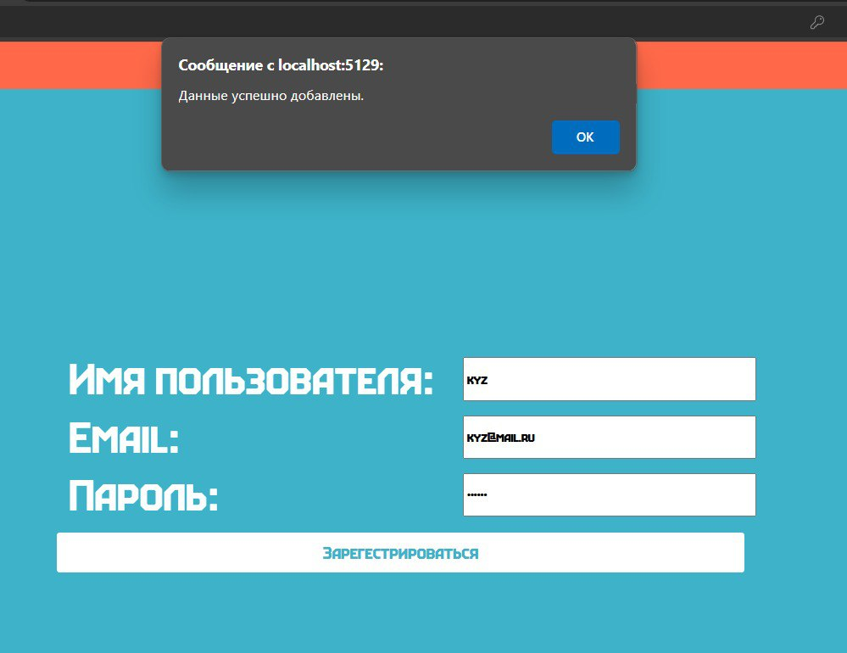

Рисунок 1 – Успешная регистрация читателя.

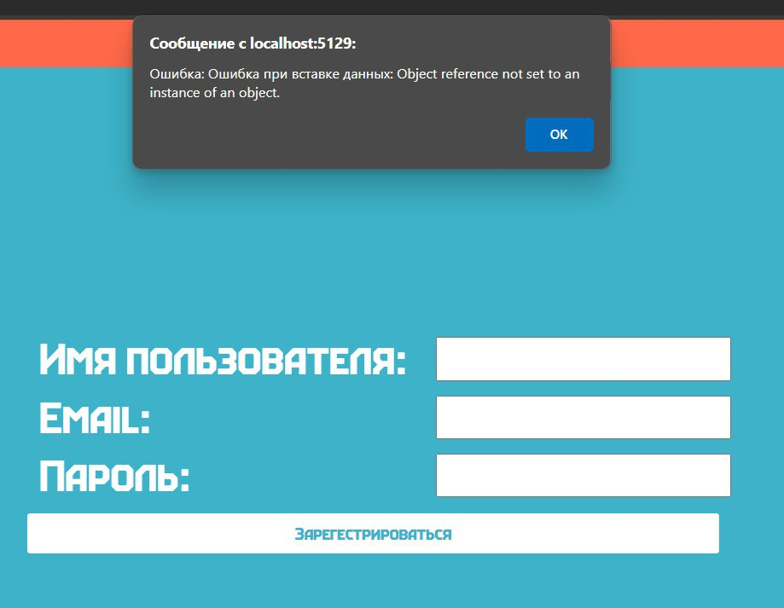

Рисунок 2 – Успешный вывод ошибки.

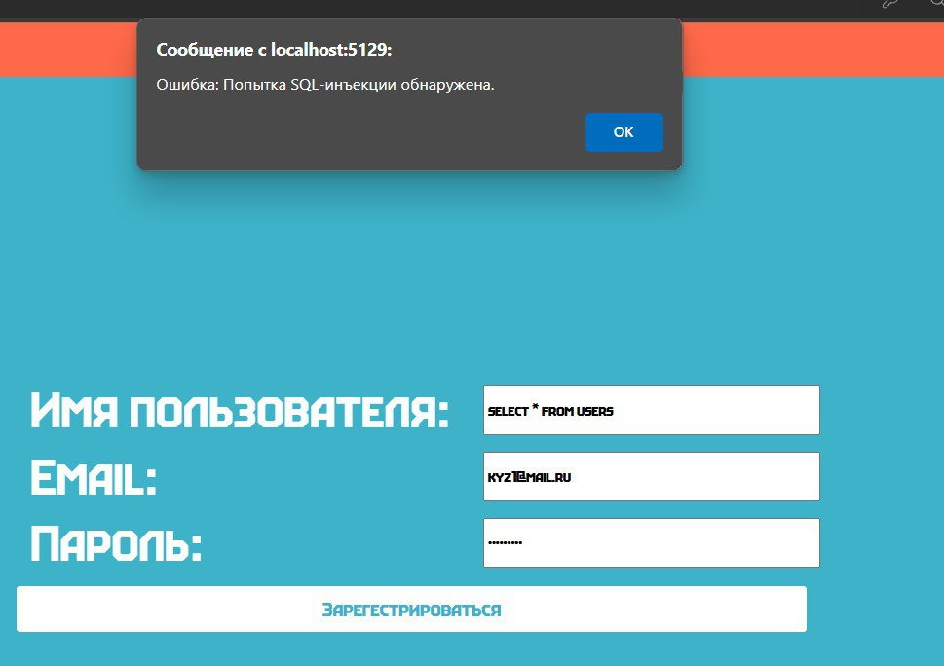

Рисунок 3 – Успешный вывод ошибки.

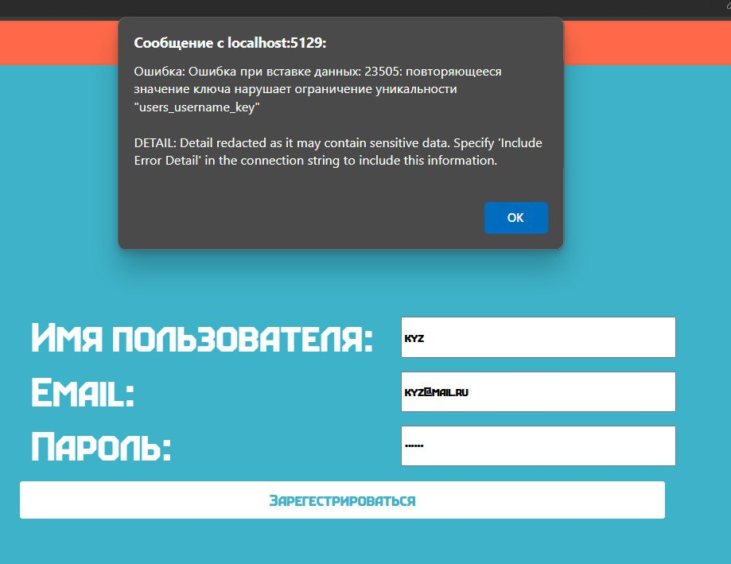

Рисунок 4 – Успешный вывод ошибки.

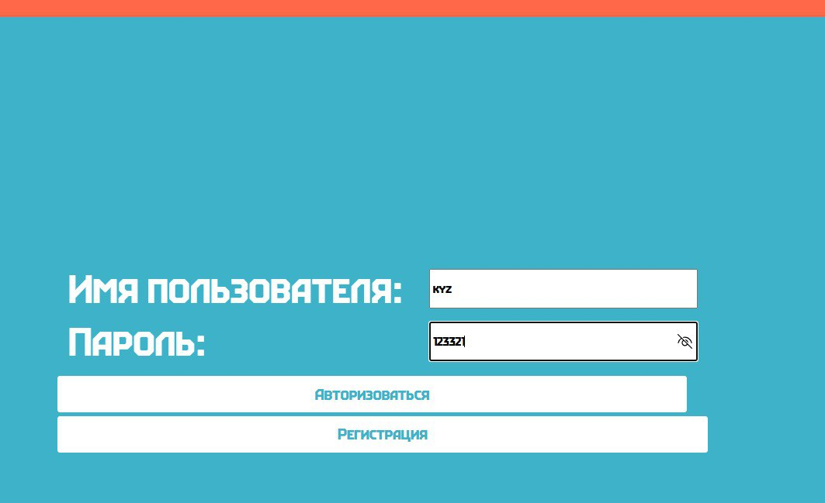

Рисунок 5 – Ввод данных для авторизации.

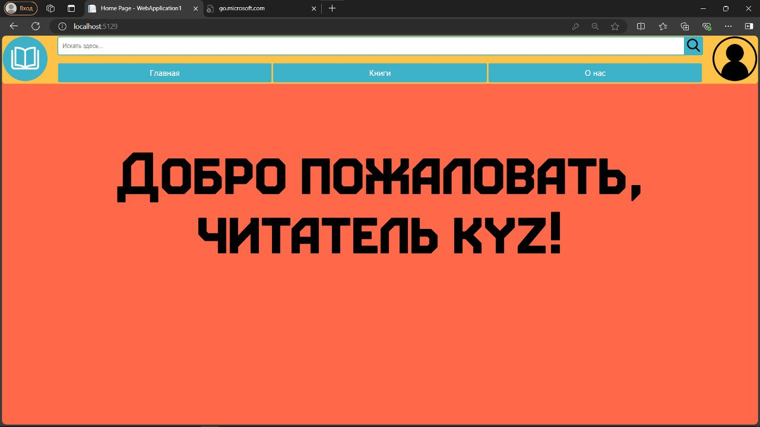

Рисунок 6 – Переход на страницу приветствия.